Муниципальное бюджетное дошкольное учреждение
детский сад «Радуга»

«Познавательно –исследовательская деятельность детей младшего дошкольного возраста».
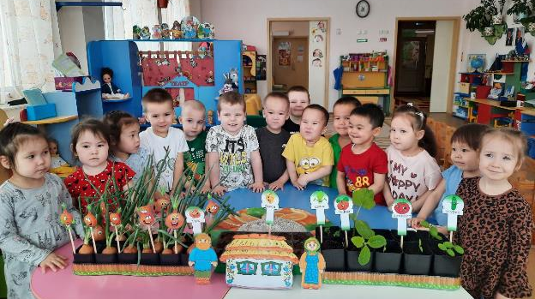

Выполнили:
воспитатели младшей группы «Затейники»
Петрова И.В, Желкайдарова Т.Д.

Основная идея познавательно –исследовательской деятельности детей: включить каждого ребенка в исследовательскую деятельность и научить его рациональному варианту поиска информации.
Актуальность работы: определяется федеральным образовательным стандартом дошкольного образования в области «Познавательное развитие», направлена на решение у детей дошкольного возраста познавательных интересов, формирование исследовательской деятельности, развитие любознательности и активности.
Главное достоинство применения метода исследования заключается в том, что в процессе эксперимента:
-дети получают реальные представления о различных сторонах изучаемого объекта, его взаимоотношениях с другими объектами и его средой обитания.
– идет обогащение памяти ребенка, активизируется его мыслительные процессы.
-развивается речь.
-формирование самостоятельности, способность преобразовывать какие-либо предметы и явления для достижения определенного результата.
-развивается эмоциональная сфера ребенка, творческие способности, формируются трудовые навыки.

Цель: развитие познавательной активности и способностей детей в процессе познавательно-исследовательской деятельности детей.
Задачи:
-поддерживать интерес детей к окружающей среде, удовлетворять детскую любознательность;
-развивать у детей познавательные способности;
-развивать мышление, речь;
-воспитывать стремление сохранять и оберегать природный мир;
-формировать опыт выполнения правил техники безопасности при проведении опытов и экспериментов.
В результате исследовательской деятельности у детей:
-повышается познавательная активность при работе с природными объектами и явлениями,
-дети учатся высказывать свои предположения о причинах наблюдаемых явлений, выбирать способ решения познавательной задачи,
-дети учатся самостоятельно проводить элементарные опыты и эксперименты, сравнивать, высказывать свои суждения, задавать вопросы.

В соответствии с требованиями ФГОС, воспитателям в детском саду рекомендуется ежедневно организовывать ситуации, провоцирующие познавательную активность воспитанников.
Детское экспериментирование особенно актуально с введением Федерального государственного образовательного стандарта дошкольного образования (далее ФГОС ДО). Согласно ФГОС ДО программы дошкольных учреждений должны реализовываться, прежде всего, в форме игры, творческой активности и познавательно — исследовательской деятельности, которая включает в себя исследования объектов окружающего мира и экспериментирования с ними.

Именно детское экспериментирование заслуживает особого внимания в развитии исследовательской активности дошкольников. Для детей младшего дошкольного возраста экспериментирование, наравне с игрой, является эффективным видом деятельности. В процессе взаимодействия с предметами происходит развитие всех видов восприятия, мелкой моторики пальцев рук, а это, прежде всего, стимулирует активность центров головного мозга, отвечающих за речь ребенка.
Познавательное развитие предполагает в первую очередь развитие интересов детей, их любознательности и развивает у дошкольников воображение и творческую активность.

«…Дети любят искать, сами находить, в этом их сила»-А.Эйнштейн.
Это всё – эксперименты –
Интересные моменты!
Всё, всё, всё хотим узнать!
Нужно всё зарисовать!
Как наш опыт получился,
Сколько времени он длился?
Удивляемся всему:
Как? Зачем? И почему?
Дети очень любят экспериментировать. Это объясняется тем, что им присуще наглядно-действенное и наглядно-образное мышление, и экспериментирование, как никакой другой метод, соответствует этим возрастным особенностям.

Проект «Чудо-огород на окне»
- Проект направлен на расширение кругозора детей, воспитание у детей любви к природе, развитие интереса к исследовательской деятельности. Главная задача - познакомить детей с условиями, необходимые для роста растений.

В группе мы реализовали долгосрочный исследовательский проект «Чудо -огород на окне», который помог сформировать первоначальные представления о взаимосвязях в природе, условиях, необходимых для выращивания растений. Для начала с детьми мы рассмотрели семена цветов, лука и гороха, а потом совместно придумали и организовали «Чудо-огород» на подоконнике.

Посадка и выращивание лука
Дети узнали, что у лука есть верх, откуда будут расти зеленые перья. А вот низ у луковицы – донце. Лук надо сажать донцем вниз. После рассматривания посадили луковицы. Затем лук поливали. Рассмотрели появление корней. Наблюдали за ростом перьев лука. Выяснили, что растениям нужна вода, тепло и свет.
Посадка и выращивание гороха и тыквы
Семена гороха мы с детьми «спрятали» в ткань и положили в воду. Через несколько дней произошло чудо – семена дали маленькие росточки! Проросшие семена рассмотрели и посадили в землю. Затем, когда гороху стало тесно, пересадили ростки в прозрачную посуду, чтобы наблюдать не только за вершками, но и за корешками.
Посадка и выращивание цветов.
Как в огороде без цветов? Мы выбрали красавицу петунью. Для роста и развития растения необходимо позаботиться о нём: накормить, напоить, согреть. Семечко – колыбельку прячут в питательную почву и поливают. В тёплой, влажной земле малыш-цветок начинает пробуждаться и расти, расти, расти. И вот он уже подрос и пелёнки стали ему малы, малыш – цветок начинает вылезать из них. Но это ещё не цветок, это только росток. Росток начинает расти, стебель его крепнет, на стебле появляются листья, листьев становится всё больше. И вот появляется бутон, в котором спит сам цветок…
В ожидании очередного чуда дети поливают растение, наблюдают за его ростом и развитием, делая с помощью педагога выводы о зависимости жизни растений от окружающей среды.
Эксперименты с водой
Малыши любят исследовать новые предметы, экспериментировать с разнообразными веществами и материалами: водой, песком, снегом, глиной, красками.
Дети познакомились с тем, что вода прозрачная, но ее можно раскрасить, что вода замерзает на холоде. Готовую цветную воду мы вместе с детьми перелили в формочки и вынесли на улицу. Вода замерзла и мы получили ледяные фигурки для украшения участка.
Опыты со снегом
Наблюдая и исследуя снег, вместе сделали вывод, что снег мягкий, холодный, белый, но не всегда чистый. Поэтому снег нельзя есть! А еще он тает в тепле.

Песок – это медитативный материал, заземляющий на себе все негативные эмоции. Игры с песком не только интересны, но и полезны. Они расширяют кругозор и пополняют словарный запас детей.

Игры с песком
Песок - материал, который притягивает к себе. Его сыпучесть привлекает и детей, и взрослых. Рисование песком позволяет дошкольникам погрузиться в мир волшебства, развить мелкую моторику, речь, психические процессы. Как и любое другое занятие ИЗО творчеством, песочная живопись (в том числе как и общение с натуральным материалом) - развивает тактильную чувствительность и моторику пальцев, пространственное восприятие, мышление и внимание, воображение и фантазию - все это вкупе способствует гармоничному развитию личности ребенка, вызывает интерес к совместной опытно - экспериментальной деятельности.

Эксперимент –интересное слово. Это познание – снова и снова. Сначала смотрим, наблюдаем. Затем с предметами играем. И вот он - истинный момент - проводим мы эксперимент!!!
Наш опыт работы показал, что малышей очень увлекает исследовательская деятельность. Как следствие, каждый ребенок проявил интерес к деятельности, самостоятельно освоил новые способы исследований.

Ребёнок младшего дошкольного возраста открыт к познанию окружающего мира, он прирождённый исследователь. Пусть он будет окрылён радостью обретения новых знаний и стремится к поиску скрытой информации. Маленький исследователь не должен бояться ошибок, он пытается найти ответы на возникшие вопросы самостоятельно и активно действует. Высокий уровень развитости исследовательских умений — залог успешного обучения и освоения профессии в будущем.

Посадка и выращивание лука
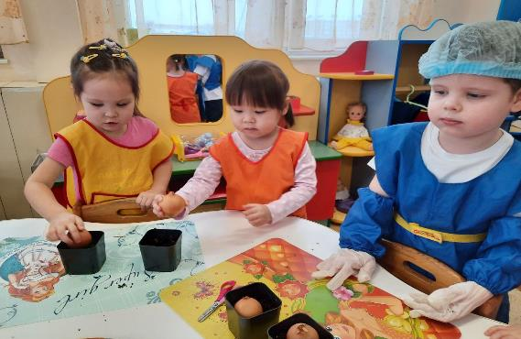
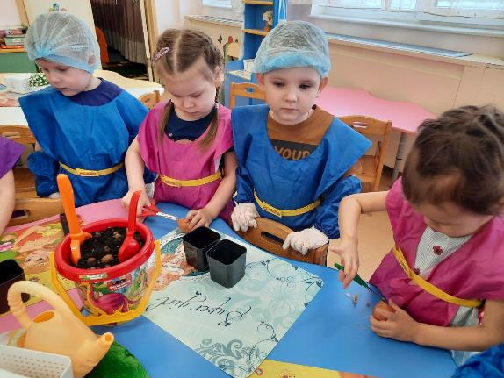
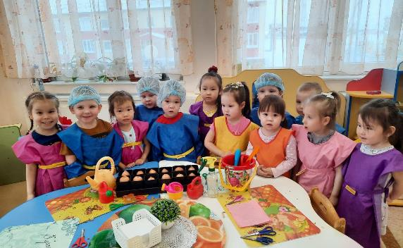
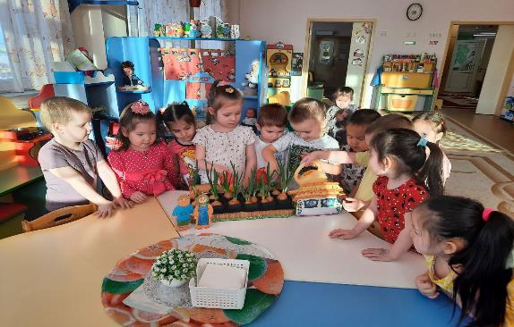
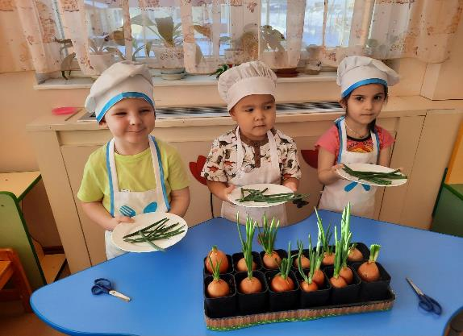
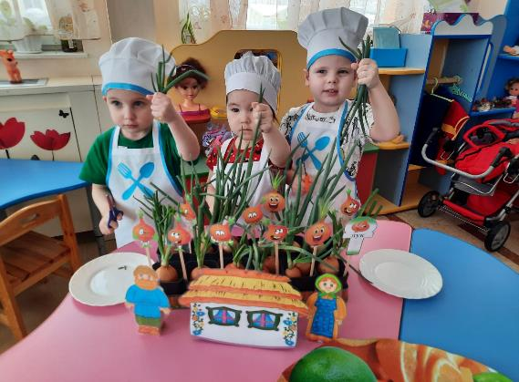

Посадка и выращивание гороха и тыквы
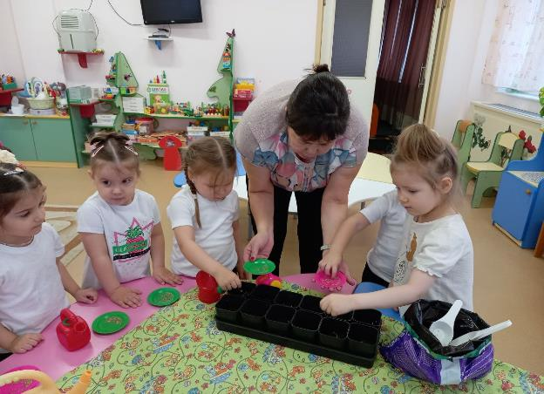

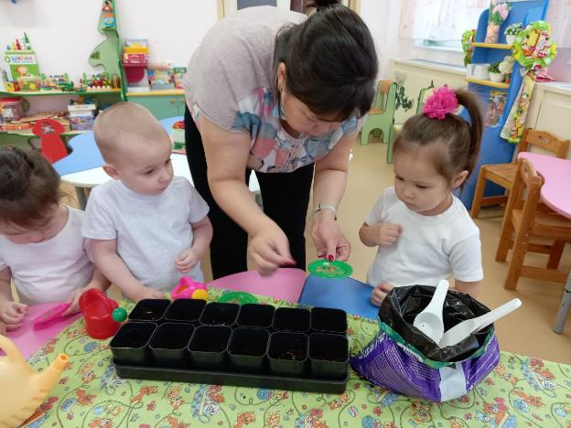
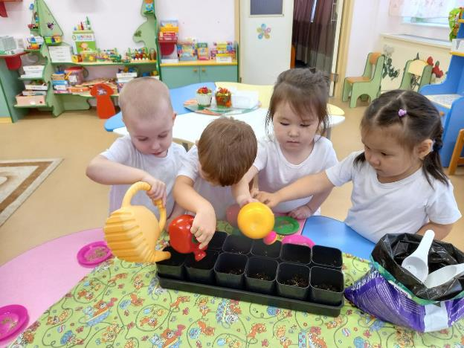
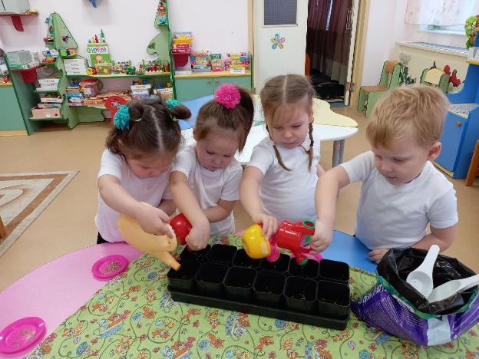
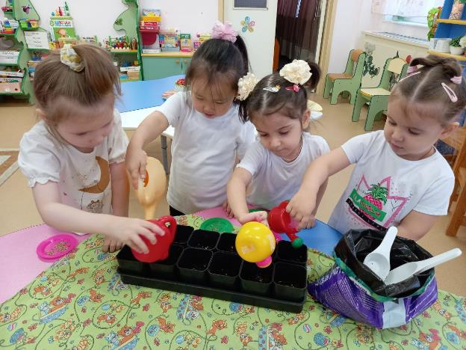

Посадка и выращивание цветов.
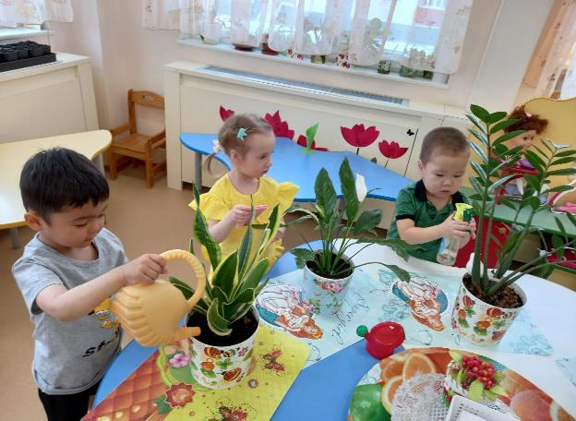
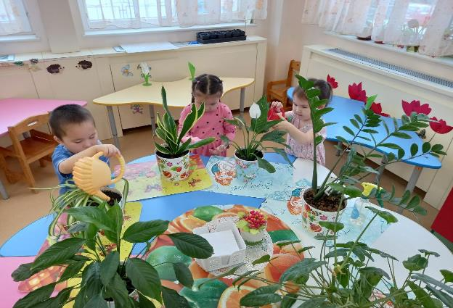
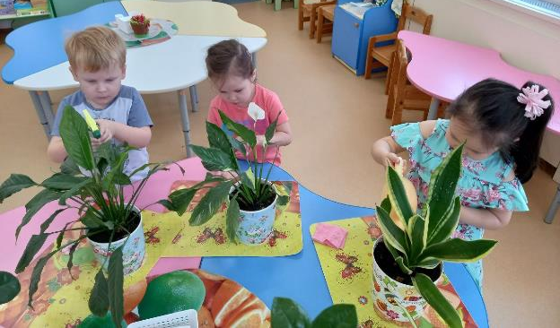
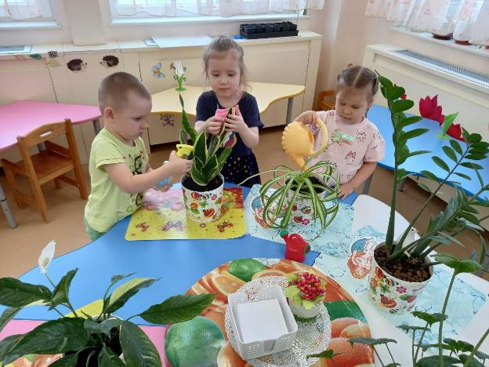
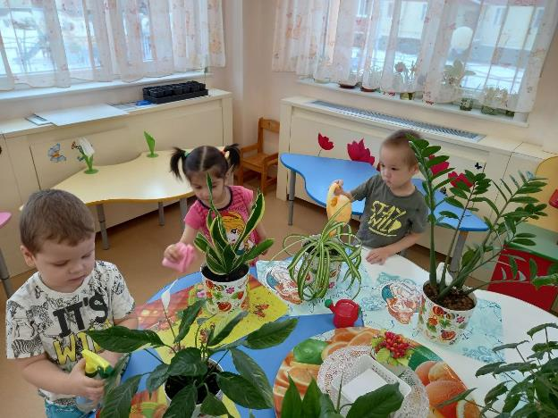

Эксперименты с водой
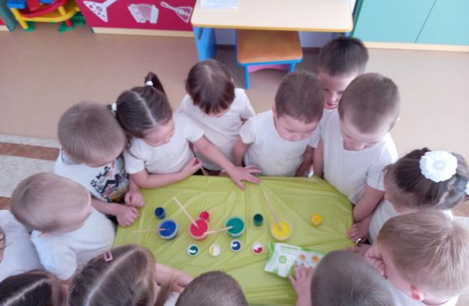

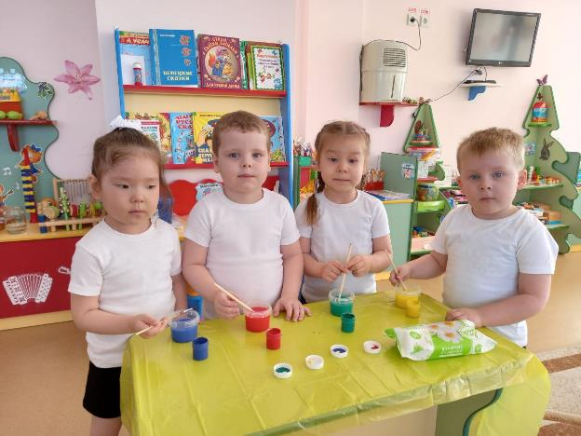
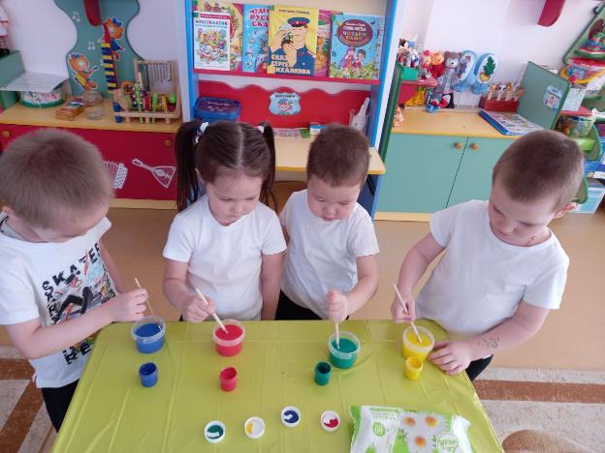

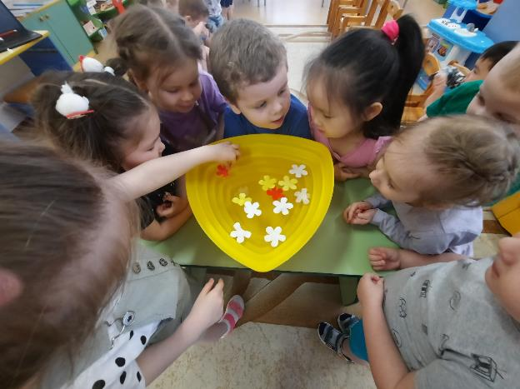
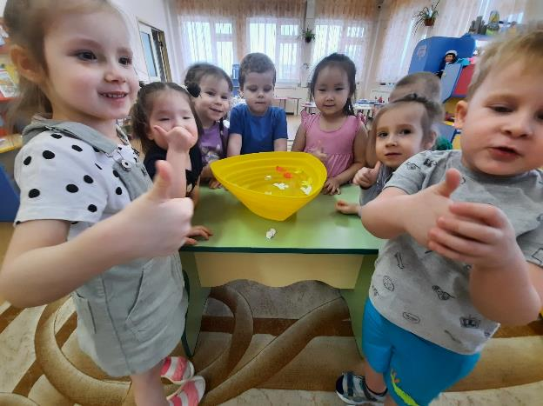

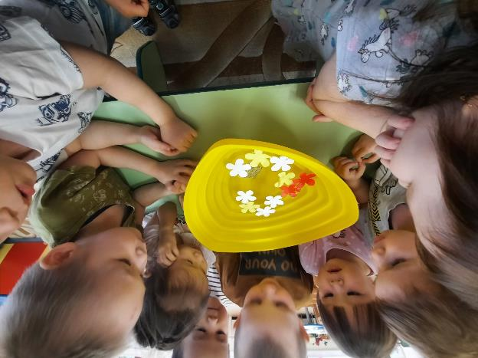
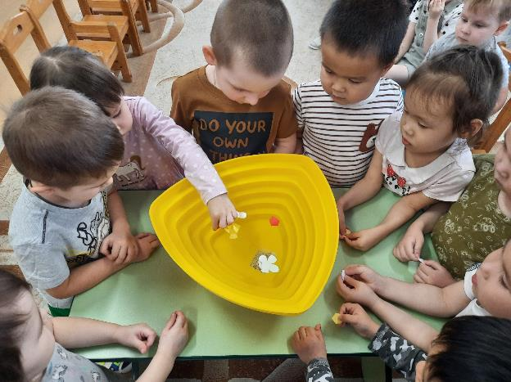

Игры с песком
